Объекты историко-культурного наследия Франции

1. Saint-Savin sur Gartempe
Аббатство Saint-Savin sur Gartempe в регионе Пуату-Шаранта (1983). Романская церковь была основана в середине 11-го века и содержит много красивых фресок 11-го и 12-го века, которые до сих пор находятся в замечательном состоянии сохранности.
До французской революции коммуна носила имя Saint-Savin-sur-Gartempe. В ходе революции, в соответствии с декретом Конвента от 16 октября 1793 года поселениям, чье название могло вызывать воспоминания о королевской власти, феодализме или суевериях, предлагалось сменить своё название. И коммуна получила имя Пон-сюр-Гартамп^{[2]}. Впоследствии коммуна получила имя Сен-Савен.

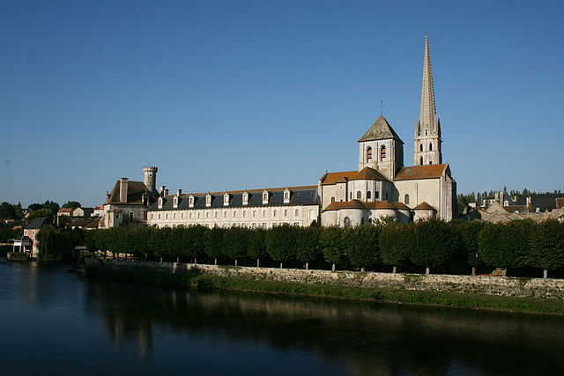

2. Порт Луны в Бордо
Bordeaux — Port de la Lune в Бордо, Аквитания (2007). Порт Луны — устоявшееся название излучины Гаронны, на левом берегу которой находится исторический центр города Бордо. Название произошло от сходства изгиба реки с дугой полумесяца. Начиная с XVI века на излучине располагался торговый порт города, главный коммерческий центр Бордо. В XX веке он был перенесён ниже по течению. В 2007 году эта старая часть Бордо была включена в список Всемирного наследия ЮНЕСКО как «обитаемый исторически город, уникальный городской и архитектурный ансамбль эпохи Просвещения».
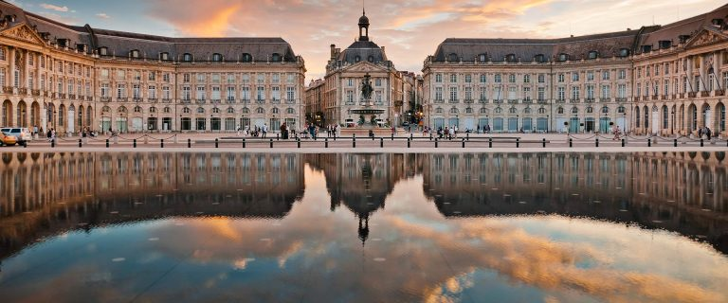

3. Кафедральный собор Амьена
Amiens — Кафедральный собор (1981). Амьенский собор является самой крупной готической постройкой в мире. Собор, дошедший до наших дней, был не первым каменным сооружением, стоявшим на его месте. Предшествовавший ему храм, третий по счёту, сгорел в 1218 году^{[1]}. Возведение собора началось в 1220 году. Работами руководил автор проекта Робер де Люзарш^{[1]}, его преемниками стали Тома де Кормон и его сын Рено^{[2]}, о чём имеется запись в лабиринте на полу собора^{[3]}.
Около 1236 года был закончен неф, а в 1243 году — башни фасада^{[источник?]}. С 1298 года боковые нефы хора расширяются пристройкой капелл, среди которых капелла кардинала де Лагранжа является ранним образчиком пламенеющего стиля^{[2]}. Только в 1528 году был установлен шпиль, возвышающийся над собором.
После разграбления Константинополя крестоносцами в соборе появилась реликвия — лицевая часть главы святого Иоанна Предтечи^{[4]}.
Средневековые витражи собора утрачены.
В марте 1918 собор был сильно повреждён в ходе немецкого артобстрела, после чего отреставрирован, в годы Второй мировой войны не пострадал^{[2]}.

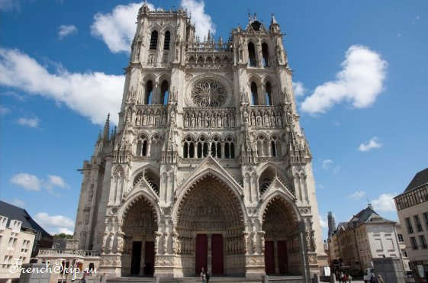

4. Версаль

Великолепный дворец Версаль является свидетельством экстравагантности Короля-Солнце, Людовика XIV. Дворец и его прекрасный формальный сад стали основной моделью для дворцов по всей Европе. Версаль находится примерно в 20 километрах от Парижа. Первое упоминание о городе и имении было в 1038 году, когда название появилось в уставе аббатстве Сен-Пере-де-Шартре. По состоянию на конец 11-го века, Версаль был провинциальной деревней, охватывающей замок и церковь Сен-Жюльен, которая оставалась процветающей вплоть до начала 13 века. После Столетней войны, однако, там проживала только горстка людей.
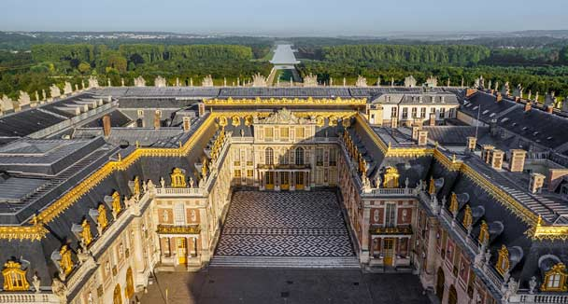

5. Эйфелева башня
Металлическая башня в центре Парижа, самая узнаваемая его архитектурная достопримечательность. Названа в честь главного конструктора Гюстава Эйфеля; сам Эйфель называл её просто «300-метровой башней» (tour de 300 mètres).
Башня, впоследствии ставшая символом Парижа, была построена в 1889 году и первоначально задумывалась как временное сооружение, служившее входной аркой парижской Всемирной выставки 1889 года.
Эйфелеву башню называют самой посещаемой платной и самой фотографируемой достопримечательностью мира.

